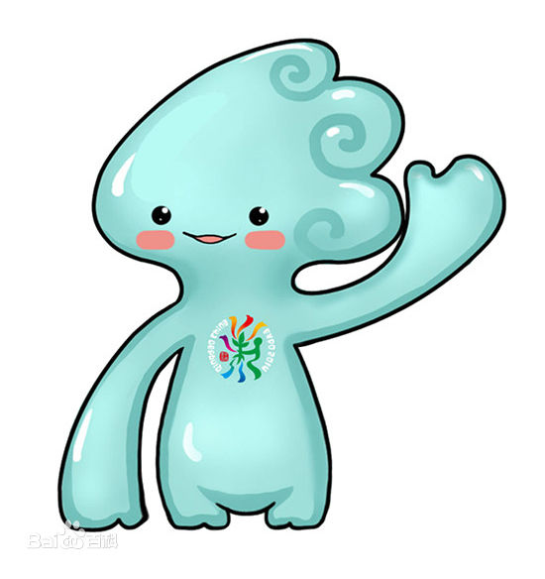
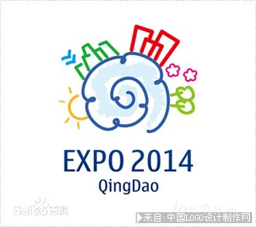
《助力“世园”梦》地图
青岛金门路小学 年级 班

小贴士  名称：2014青岛世界园艺博览会  时间：2014年4月25日-10月25日  地点：青岛百果山森林公园  主题：让生活走进自然  目标：世界一流/中国时尚/山东特色/青岛品牌  标准：生态环保  原则：开放/创新/节俭/廉洁/全民  理念：文化创意/科技创新/自然创造 | 二月 开启“世园”梦  （画一画或写一写你的“世园”梦）  （作品另附纸，先简单介绍一下的你想法） | 三月 服务“世园”行  我服务“世园”的行动  “世园”马上就要开始了，我将用哪些实际行动来为“世园”添砖添瓦呢，当然，服务“世园”的行动可不仅仅局限在三月哦！  另附A4纸或照片，照片要黏贴在A4纸上，注明时间、地点、内容。
六月 展现“世园”最  在你的心目中，青岛世园会的之最在哪里呢？  （作品另附纸，画、写、照都可以） | 五月 拥抱“世园”旅  在游览“世园”的过程中，你有什么新奇的发现，或者好玩、感动的事情……快快，拿起笔记录下来吧。  （作品另附纸，可画可写哦） | 四月 走进“世园”美  这里有“中华聚会、园艺舞台”的中华园；  有“万国园艺的舞台”的国际园；  有主题为“花• 创意• 绿色海洋”花艺园；  有“奇特梦幻”的科学园；  不可错过的童梦园；  “芳茗四溢”的茶香园；  因为时间的关系，我们就先简单介绍这些，其中的美景还是要你们亲自去体验。  （另附照片，照片要黏贴在A4纸上，注明时间、地点、内容。）

